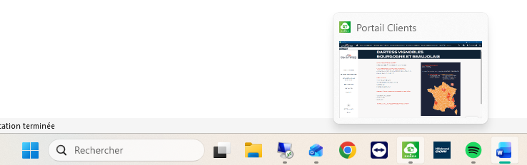
Se Connecter à DARTESS
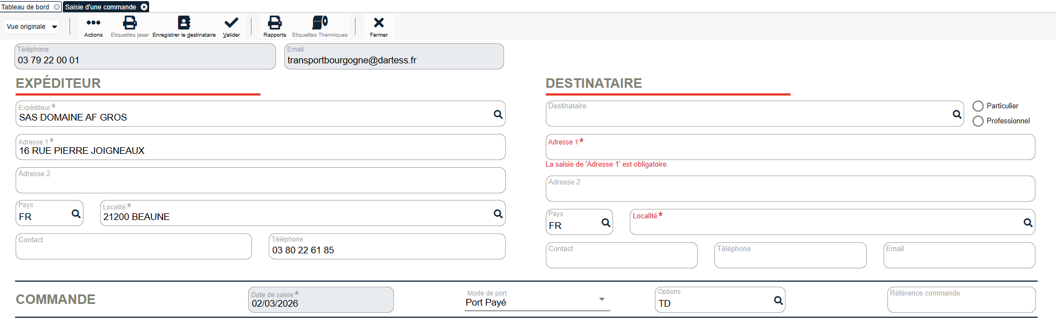
1 – Saisie de la commande – Cliquer sur l’onglet saisie d’une commande

A : Remplir les informations du Destinataire :
- DESTINATAIRE = NOM DU CLIENT
- ADRESSE
- LOCALITE + CODE POSTAL + VILLE
- CONTACT = NOM DU CLIENT
- TELEPHONE
- ADRESSE MAIL
- INDIQUER SI PARTICULIER OU SI PROFESSIONNEL (EN HAUT)

Si expédition pendant les chaleurs : MAI – JUIN – JUILLET – AOUT – (SEPTEMBRE)
- Cocher dans Options : TD = TEMPERATURE DIRIGEE
- + METTRE LA COMMANDE SUR PALETTE OBLIGATOIREMENT

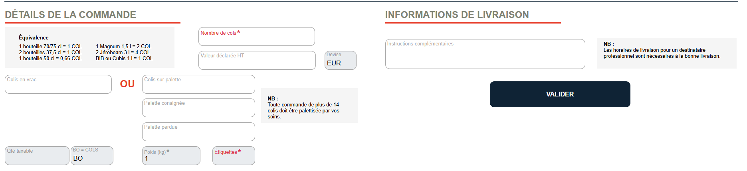
B : Détails de la commande

Choix numéro 1 : expédition de colis (inférieur à 84 bouteilles)
- Remplir Colis en Vrac
- Nombre de cols = nombre de bouteilles

Choix numéro 2 : expédition en palette (84 bouteilles ou 14 colis de 6bts)
- Remplir le nombre de cols = nombre de bouteilles
- Nombre de Colis sur palette
- Marquer le nombre de palette = 1 dans palette consignée

Noter si informations complémentaires sur la livraison dans les instructions

VALIDER

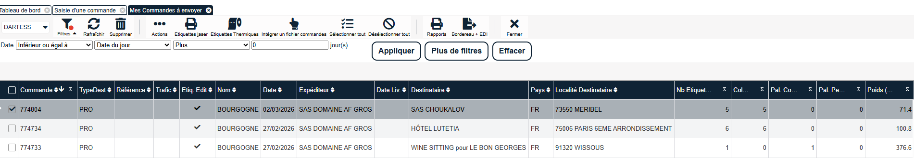
2 – Impression des étiquettes – cliquer sur l’onglet mes commandes à envoyer

Récupérer la commande :
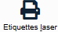
- Cocher la ligne de la commande
- Cliquer sur étiquettes laser
- Choisir la 1^{ère ligne} d’impression
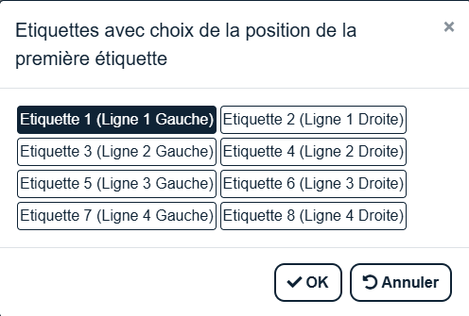
- Ok APERCU (Exécuter ne fonctionne pas !)

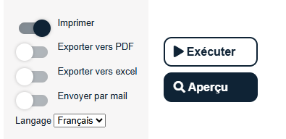

- Mettre les feuilles étiquettes (qui sont dans la pochette jaune – donnée par Dartess)
- Imprimer via la IMP BUREAU

3 – Programmer l’expédition = Ramasse DARTESS
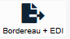
Toujours dans l’onglet « Mes Commandes à Envoyer »
- Sélectionner la commande
- Cliquer sur l’onglet « BORDEREAUX + EDI »
- Choisir la Date d’enlèvement
- + Rappeler les consignes d’appel du chauffeur avant l’enlèvement
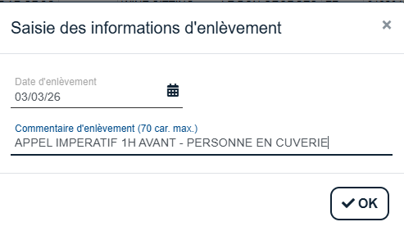

- OK
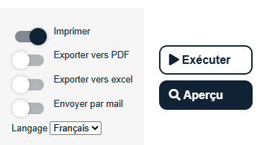
- Imprimer Bordereau +EDI APERCU
- Imprimer en 2 exemplaires

